Экскурсионный авиатур во Францию из Минска —
Знакомство с Парижем (1 экскурсия)Пар
иж, Франция
Авиа из Минска по вторникам, четвергам, пятницам и воскресеньям. От 585 € за 7 ночей!

Проживание в отеле на выбор (МЫ РЕКОМЕНДУЕМ):
Fiat 2* — отель расположен между Опером и кабаре Мулен Руж. Отель был построен еще в 19-ом столетии на тихой и красивой улочке в центре Парижа. Это отличное место для желающих поближе познакомиться с историей и культурой столицы Франции, так как именно здесь находиться множество достопримечательностей и магазинов.
Стоимость тура на двоих с питанием "завтраки"
- за 4 ночи — от 1167 €
- за 7 ночей — от 1424 €
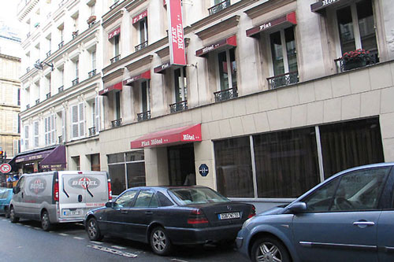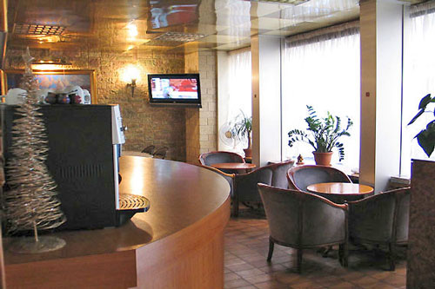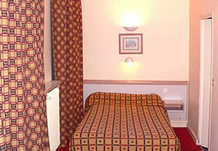
Apollo Opera 3* — отель расположен в восточной части Парижа, между Оперой Гарнье и подножием Монмартра, в непосредственной близости от кабаре Мулен Руж, а также прилегающей к нему площади Клиши, в 15 минутах ходьбы от холма Монмартр с собором Сакре Кер. Рядом метро Blanche. В течение всего дня в фойе гостям предлагаются бесплатные горячие напитки. Также предоставляется возможность совершать бесплатные звонки в 110 стран.
Стоимость тура на двоих с питанием "завтраки"
- за 4 ночи — от 1239 €
- за 7 ночей — от 1549 €
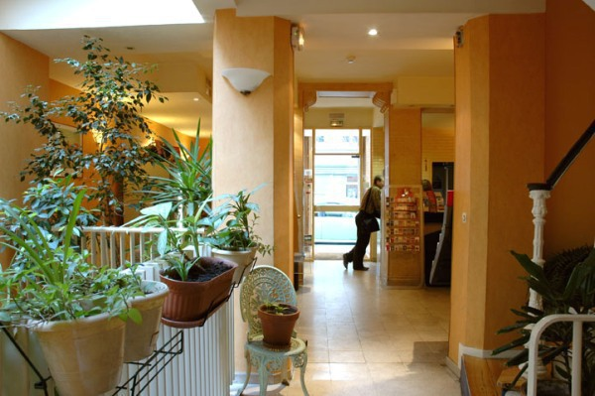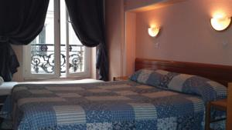

Normandy Hotel 4* — отель расположен в исторической части Парижа, на углу улицы Сент-Оноре, где находятся эксклюзивные бутики и модные рестораны. Рядом - Комеди Франсез, Опера Гарнье, Центр Бобур, церковь Мадлен, площадь Согласия и Лувр, все те сокровища Парижа, увидеть которые желали бы многие. Старинный отель, построенный в 1877 году специально для английских туристов. Во всем внешнем и внутреннем облике отеля, несмотря на прошедшие десятилетия, сохранился шарм и традиционный стиль XIX века. Особую изысканность интерьеру придают колонны, выполненные в античном стиле, лепнина, картины, витые лестницы с изящными перилами, ковры, приглушающие звук Ваших шагов. Уважение традиций и почтение к своим гостям - вот кредо, которому оставались верны в отеле Normandy.
Стоимость тура на двоих с питанием "завтраки"
- за 4 ночи — от 1766 €
- за 7 ночей — от 2343 €
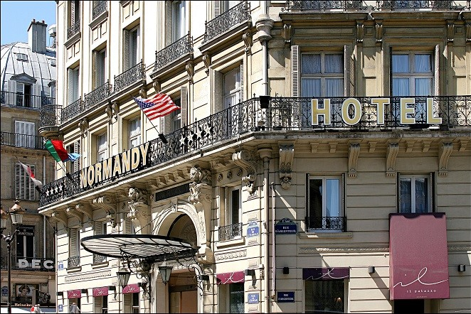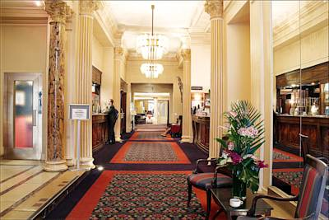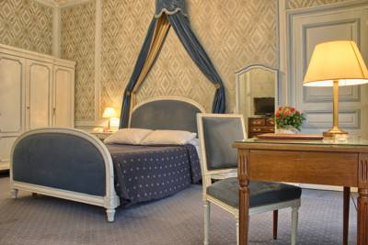
В программу включена обзорная экскурсия по Парижу!
* Стоимость тура рассчитана с учетом минимального тарифа на авиабилет и может быть увеличена, в случае изменения стоимости билетов на момент покупки.

Включено:
- перелет Минск - Париж - Минск;
- проживание в выбранном Вами отеле с указанным типом питания;
- экскурсии по программе тура;
- трансфер аэропорт - отель - аэропорт.
Дополнительно:
- виза во Францию — 65 €;
- медицинская страховка;
- дополнительные экскурсии (по желанию);
- личные расходы.

